ŻABKI
01.04.2021

- Piosenka „Święta Wielkanocne”
(51) Święta Wielkanocne - animacja do piosenki 🐣 - YouTube
Dziecko słucha piosenki na temat świąt.

- Zabawa paluszkowa „Zajączki”
1 paluszek- 1 zajączek
Dziecko zgina i prostuje paluszki (odpowiednią ilość) podczas zabawy.

Pięć zajączków małych kica na polanie.
Gdy się jeden schowa, ile tu zostanie?
Pięć zajączków małych kica na polanie.
Gdy się dwa schowają. Ile tu zostanie?
Pięć zajączków małych kica na polanie.
Gdy się trzy schowają ile tu zostanie?
Pięć zajączków małych kica na polanie.
Gdy odejdą cztery, ile tu zostanie?
Pięć zajączków małych kica na polanie.
Kiedy pięć się schowa, ile tu zostanie?
Pięć zajączków małych już do mamy kica.
Kocha je ogromnie mama zajęczyca. (dziecko zaplata palce obu dłoni i lekko kołysze splecionymi dłońmi)
- „Pisanki we wzorki” – zabawa ruchowo-naśladowcza
Rodzic czyta utwór „Pisanki” Katarzyny Bayer, a dziecko siedzi na podłodze i naśladuje rysowanie na dywanie ilustracji do wiersza.
Leżą w koszyczku piękne pisaneczki (dzieci rysują kształt dużego jajka)
Kolorowe, malowane, ładnie układane. (dzieci naśladują malowane jajka pędzelkiem) Pierwsza ma kropeczki, (dzieci rysują kropeczki)
druga gwiazdki złote, (dzieci rysują gwiazdeczki)
a na trzeciej siedzi malowany kotek. (dzieci rysują kotka)
W ten wielkanocny, wielkanocny ranek poukładam w koszu (dzieci rysują kosz)
śliczne jajka malowane, (dzieci rysują kształt dużego i małego jajka)
kolorowe pisanki.
- „Kurczaczki z papieru”
Potrzebne:
- żółty papier kolorowy,
- czerwony papier kolorowy,
- czarny pisak,
- dodatkowo mogą być piórka lub włóczka
Z żółtego papieru wycinamy: odrysowane rączki dzieci (skrzydełka) oraz kształt jajka. Z czerwonego papieru wycinamy dziób oraz nóżki. Następnie przyklejamy elementy tak, aby powstał kurczaczek i dorysowujemy oczka (poniżej wzór).
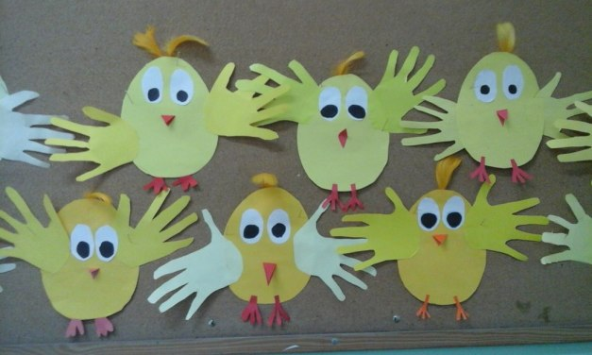
- Zajączek- ćwiczymy rączki
Dziecko rysuje po śladzie, a następnie koloruje obrazek (zał. 1)
Załącznik 1
